Pannon Egyetem

Műszaki Informatikai Kar

Villamosmérnöki és Információs Rendszerek Tanszék

Programtervező Informatika BSc

**SZAKDOLGOZAT**

**Különböző generációk információfeldolgozási és tanulási képességeinek statisztikai alapú tesztelése**

**Csernák László**

Témavezető: Szabó Patrícia

2025

Témakiírás

A szkennelt formában megkapott témakiírás beillesztése a dolgozatba.

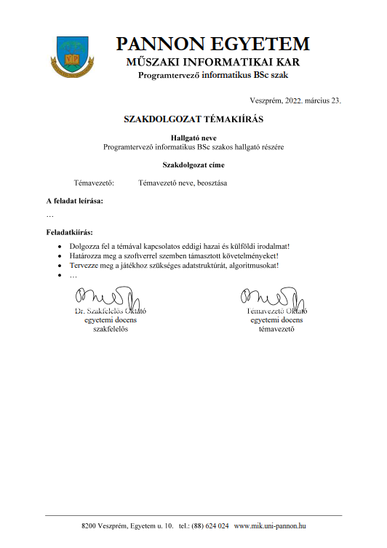

Hallgatói nyilatkozat

Alulírott <<név>> hallgató (Neptun kód: <<SAJÁT NEPTUN KÓD>>) kijelentem, és a dolgozat feltöltésével egyidejűleg nyilatkozom, hogy a <<dolgozatcím>> című <<záródolgozatot/szakdolgozatot/diplomadolgozatot>> (a továbbiakban: dolgozat) a Pannon Egyetem Műszaki Informatikai Kar <<szervezeti egységében (tanszékén)>> készítettem a <<végzettség>> oklevél megszerzése érdekében.

Kijelentem, hogy a dolgozatban csak a megadott és hivatkozott forrásokat használtam fel, és ezekre a vonatkozó idézési szabályok szerint hivatkoztam.

Nyilatkozom, hogy a dolgozat érdemi része saját szellemi alkotásom eredménye, és azt más intézményben, szakon, vagy felsőfokú képesítés megszerzésére nem nyújtottam be. Tudomásul veszem, hogy a plágium vagy szerzői jogsértés esetén a dolgozatom elutasításra kerülhet, és ellenem fegyelmi eljárás indulhat. Tudomásul veszem továbbá, hogy szerzői jogsértés esetén az Egyetem jogosult a dolgozat elérhetőségét korlátozni, valamint eltávolítani a dokumentumot a dolgozatok tárolására szolgáló, a témát vezető szervezeti egység által meghatározott elektronikus zárt rendszerből.

Tudomásul veszem továbbá, hogy a Pannon Egyetem a dolgozat eredményeit saját céljaira eltérő írásbeli megállapodás hiányában a Pannon Egyetem Szellemi Tulajdon Kezelési Szabályzatában foglaltaknak megfelelően szabadon felhasználhatja.

Nyilatkozom, hogy a dolgozat elkészítése során mesterséges intelligencia eszközöket *használtam /nem használtam[1].*

Nyilatkozom, hogy a dolgozat elkészítése során az alábbi táblázatban feltüntetett mesterséges intelligencia eszközöket kizárólag a kutatási, illetve fejlesztési feladat támogatására használtam fel, az érdemi munka, elemzés és következtetések teljes mértékben saját szellemi alkotásomat képezik.

Példa a táblázat kitöltésére:

|  |  |  |  |
| --- | --- | --- | --- |
| **Alkalmazott technológia** | **Alkalmazás módja** | **Előállított tartalom** | **MI használat aránya** |
| GPT-4o (OpenAI) | szöveges összefoglaló generálása | 2.2 fejezet | 80% |
|  |  |  |  |
|  |  |  |  |
|  |  |  |  |

Dátum: Veszprém/Nagykanizsa/Zalaegerszeg, 20.. <<hónap neve>> <<nap>>.

*<<hallgató neve>>*

Témavezetői nyilatkozat

Alulírott <<témavezető neve>> témavezető kijelentem, hogy a <<dolgozatcím>> című dolgozatot *<<*hallgató neve*>>* a Pannon Egyetem <<tanszék neve>>én készítette <<végzettség>> végzettség megszerzése érdekében.

Kijelentem, hogy a dolgozat védésre bocsátását engedélyezem.

Dátum: Veszprém/Nagykanizsa/Zalaegerszeg, 20.. <<hónap neve>> <<nap>>.

*<<témavezető neve>>*

Köszönetnyilvánítás

Tartalmi összefoglaló

Abstract

Abstract in English

**Keywords:** [list 4-6 keywords]

Tartalomjegyzék

Jelölésjegyzék 8

1. Fejezet 9

1.1. Alfejezet 9

1.1.1. Alfejezet 9

2. Új fejezet 10

2.1. Új alfejezet 10

3. Instrukciók 11

Irodalomjegyzék 12

Mellékletek 13

Ábrajegyzék 14

Táblázatjegyzék 15

Jelölésjegyzék

|  |  |
| --- | --- |
| KSH | Központi Statisztikai Hivatal |
| EU | Európai Unió |
| Indie | Independent developer |
|  |  |
|  |  |
|  |  |
|  |  |

# Bevezetés

A digitális technológiák gyors fejlődése az elmúlt évtizedekben alapvetően megváltoztatta a társadalom életmódját és az emberekkel való kapcsolattartást. Az olyan eszközök, mint az okostelefonok, a táblagépek, a számítógépek és az internet elérhetősége és használata olyan alapvető szükségletekké vált, amelyek nélkül a modern társadalomban szinte elképzelhetetlen az élet. Ezzel egyidejűleg azonban a generációs különbségek a digitális eszközök és a technológia használatában és a digitális technológiáról való gondolkodásban is egyre hangsúlyosabbá váltak.

## Téma bevezetése

Míg a fiatalabb generációk természetesnek veszik a digitális világot, az idősebb generációknak gyakran nehézséget okoz az új technológiák elsajátítása. Egy magyarországi gerontológiai (időskori élettan) tanulmány szerint „Az internethasználat tekintetében az idősebb korosztályok nagy lemaradásokkal küzdöttek egészen az utóbbi évekig.” [1] A virtuális és digitális készségek generációk közötti különbségeinek kutatására több okból is szükség van. Egyrészt a technológiai készségek nélkülözhetetlenné váltak a munkaerő-piaci versenyképesség megőrzéséhez és a társadalmi egyenlőtlenségek csökkentéséhez. Az új technológiákhoz való alkalmazkodás és azok használatának képessége meghatározó tényezővé vált az egyén gazdasági és társadalmi sikere szempontjából.

Az e készségek elsajátításában mutatkozó nagy generációk közötti különbségek azonban nemcsak a gazdasági lehetőségeket korlátozzák, hanem a társadalmi egyenlőtlenségek új formáit is létrehozhatják. Másrészt a digitális készségek terén mutatkozó hiányosságok vizsgálata segíthet az e téren lemaradó csoportokat célzó hatékonyabb oktatási és képzési programok kialakításában, ahogyan azt több, a témával foglalkozó tanulmány, például a 2018-as „Játékalapú tanulás” című tanulmány is leírja. [2] A digitális készségek felmérése továbbá lehetővé teszi a kormányok és szervezetek számára, hogy jobban megértsék a társadalom igényeit, és intézkedéseket tegyenek a digitális szakadék csökkentése érdekében. E tanulmány célja ezért annak vizsgálata, hogy a digitális készségek (memória, reakcióidő, logika és kitartás) és a technológiához való hozzáállás tekintetében milyen mértékben vannak különbségek a generációk között. Az elemzés felmérési adatokon alapul, amelyek azt mutatják, hogy a digitális technológiában mutatkozó különbségek nemcsak az egyéni használati szokásokra, hanem a munkaerő-piaci lehetőségekre és a társadalmi befogadásra is jelentős hatással vannak. Ezeket a különbségeket egy nagyszabású tesztkörnyezetben fogom megfigyelni egy olyan elemző játékon keresztül, ahol a korcsoportok az alapvető felhasználói adatokra korlátozhatók, és generációs besorolások készíthetők. Ezután a játék eredményei alapján statisztikai meghatározással fogom vizsgálni a felhasználók közötti generációs szakadék arányát, vagyis azt, hogy az idősebb és a fiatalabb generációk között csökkenthető-e.

## Pszichológiai elemzés

A generációs eltérések elemzésével konkrét kutatás napjainkig nem létezik csak bizonyos rétegeket és körülményeket vizsgáltak meg, például olyan szituációkat, ahol a becsült eltérés látványos lehet eredmények terén. Az alapvető emberi logikával alapvetően mindenki arra a következtetésre jut, hogy az elöregedő társadalmi forma miatt egy olyan folyamatosan végtelenig tartó egyenlőtlen arányosság létezik, amik mondhatni sosem lesznek párhuzamosak. Az idősek sosem fogják annyira megérteni az egyre modernebb technológiákat, mint a fiatalok, akik ebben nevelkednek. Tehát a fiatalabbak és az idősebbek sose fognak egy technológiai felvilágosultsági szinten tartózkodni. Természetesen most is élnek olyan idősek a társadalomban, akik kulcsfontosságú szerepet töltenek be annak fejlődésében, mint például ilyen Vinton Cerf, aki 1943-as születése ellenére nem csak betölti az „internet atyja” szerepet, hanem jelenleg is a Google-nál dolgozik, ahol az internetes technológiák fejlesztésére és terjesztésére összpontosít. [3] Nem kell nagyon bonyolult példákat keresni ahhoz, hogy ezt pszichológiai vagy érzelmi szinten is érzékeltetni tudjuk.

Elég csak a legközéletibb példákra gondolni. A legjobb példa az, amikor például a nagyszülők, de már a szülők se értik a gyerekeik trendek által befolyásolt mindennapjaikat, folyamatos figyelem és ingerigényét. Az alapvető beszédükbe vagy beszédstílusukba beillesztett szleng szavak már semmitmondónak tűnnek. Nosztalgikussá válnak a korábbi években használt szavak, amik a szülők részéről, megszokottnak számítanak, de a gyereke szintjéről már múlt századi-nak tűnhetnek kisebb-nagyobb túlzásokkal. Ezek csak egyszerű helyzetek, amik bármikor kialakulhatnak és mindenkit frusztrációval tölthetnek el, vagy éppen ingerülté tehetik azt, aki ilyen formában érzékeli először az idő telésének korai szakaszait. Persze mindenki más, de a digitális világban elég könnyen leszűrhető viselkedés alapján, beszéd alapján vagy felhasználási gyorsaság alapján is, hogy ki mennyire korán találkozott már az újabbnál újabb technológiákkal és mennyire tudja felvenni a lépést azzal, amik a korábbi évekre jellemző ütemben megjelentek a médiában, közéletben, mindennapokban vagy akár a tudományban, oktatásban

## Statisztikai elemzés

A digitalizáció és a digitális készségek fejlesztése fontos kérdés, amivel minden nap foglalkoznak a világon. A magyar kimutatásokat tekintve az emberek digitális készségei folyamatosan fejlődő lineáris vonalban vizualizálhatók, de az eltérés aránya szembetűnő lehet.

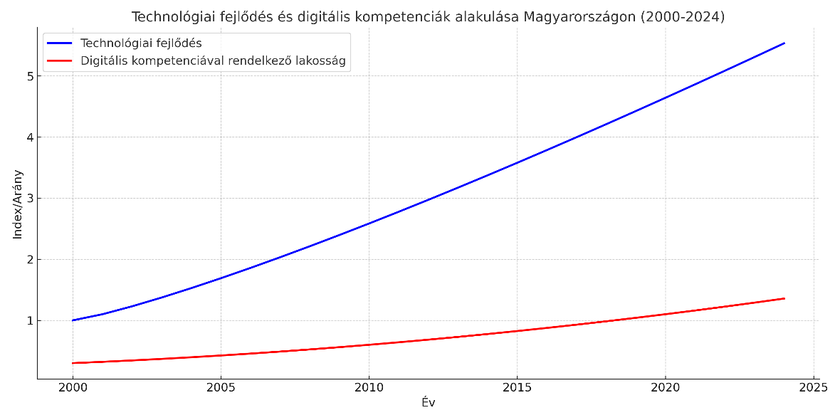

1.ábra: KSH és digitális fejlődés kimutatása [4]

A Központi Statisztikai Hivatal (KSH) és más releváns források alapján a digitális kompetenciák fejlődése Magyarországon az elmúlt két évtizedben lassú, de fokozatos növekedést mutatott. A 2023-as adatok szerint a magyar lakosság 64% - ának van legalább alapszintű digitális készsége, ami valamivel meghaladja az Európai Uniós (EU) átlagot (61%)​.

A felzárkózás a világon mindenhol folyamatosnak mondható mivel kulcsfontosságú szerepet játszik a technológia minden ország:

* gyártásipari fejlődésében
* modernizációs folyamataiban
* hadipari és katonai felkészültségükben
* 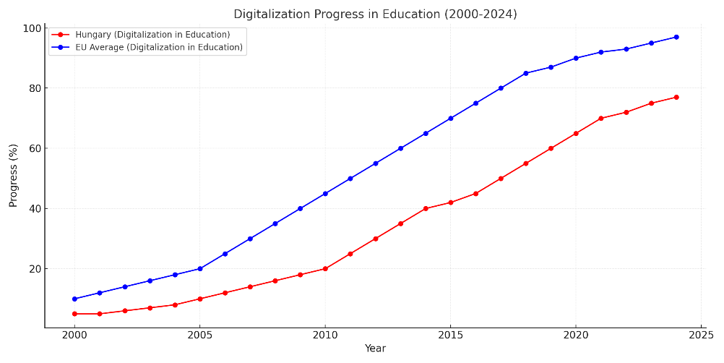oktatásügyi szinten tartásában

2.ábra: EU és Magyarország digitális fejlődésének kimutatása a KSH adatai alapján [5]

# Fejlesztési elemek és metódusok meghatározása

Mielőtt a fejlesztési környezet, szoftver, nyelv kiválasztása megtörténne az előtt szükség van a lépések és pontok meghatározása, amik szerint időhöz kötötten megállapítható és végig lekövethető a projekt éppen folyamatban lévő szakasza az elejétől a végéig.

## Fejlesztőkörnyezet és verzió kiválasztás oka

Fejlesztőkörnyezetek terén széles a választék, amiből lehet válogatni, minden környezet egyedi „engine” -el van ellátva, ami nemcsak, hogy sajátos kinézetet ad az editor megjelenésének, de más-más teljesítményi és megjelenítési opciókat kínál.

A 3 legkedveltebb környezetek a következők:

* Unreal Engine
* Godot
* Unity

Ezek mindenki számára ingyenesen elérhetők, de bizonyos szolgáltatásokat igénybe lehet venni, amik már bizonyos árú előfizetésekért érhetők el.

A szoftverek közül a legnagyobb potenciállal és összetettséggel az Unreal Engine rendelkezik. 3D, 2D és VR játékok fejlesztésére is lehetőséget biztosít, egyedi személyre szabható editor felületet nyújt felhasználóinak. Híres a fotorealisztikus renderelésről, amely a fejlett megvilágítási és anyagkezelési rendszereknek (pl. Lumen és Nanite az UE5-ben) köszönhető. Rendelkezik beépített fizikai motorral (Chaos Physics), amely realisztikus töréseket, ütközéseket és szimulációkat tesz lehetővé. Általában nagy szabású, nyílt világú összetettebb játékok készítésére használják. Ebben fejlesztették többek között a Gears of War sorozatot vagy a Hellblade: Senua’s Sacrifice-t.

Utána rögtön a Godot látható a listában, amit főleg 2D-s vagy 3D-s játékok készítésére alkalmaznak. Egyedi jellemzői közé sorolható a GD Script, ami egy Pythonhoz hasonló, könnyen tanulható, játékfejlesztésre optimalizált szkriptelési nyelv. Bár nyelvek terén elég bőkezű a választék mivel megengedő környezetnek számít. Könnyen tanulható, nagyon jó kezdők számára, akik éppen belecsöppentek a játékfejlesztés világába. Ezek mellett a Godot lehetővé teszi, hogy csak a projektedhez szükséges funkciókat töltsd be, ezzel könnyen optimalizálható a teljesítmény. Ebben készült játék például a Kingdoms of the Dump vagy a Sea Salt.

Számomra mégis a legszimpatikusabb környezet a Unity volt, mivel nehézségi szintben valahol az előbb említett kettő közé sorolható mégis sok példa mutatja, hogy alkalmas AAA játékok elkészítésére is. Támogatja a PC, konzol, mobil (iOS, Android), web (WebGL), AR/VR és egyéb platformok fejlesztését. Fő programozási nyelve a C#, ami könnyen tanulható és számomra ismert, kedvelt nyelv. A Unity Asset Store rengeteg előre elkészített 3D modellel, scripttel, textúrával és más eszközzel segítheti a fejlesztési folyamatot. Emellett rengeteg oktatóanyag van az interneten különböző leleményes fejlesztési metódusokra, amelyekkel el lehet sajátítani a bonyolultabb játék fejlesztési képességeket. Folyamatosan fejlődik új funkciókkal és eszközökkel, például az URP (Universal Render Pipeline) és HDRP (High Definition Render Pipeline) ami lehetővé teszi a játékok foto realisztikus megjelenítését. A Profiler és egyéb optimalizációs eszközök segítségével gyorsan azonosíthatod és javíthatod a teljesítményproblémákat és még sok más hasonló feature-el rendelkezik, amik nagyon gyakran frissülnek újabb és újabb Editor verziók formájában. Ebben az Engine-ben készültek például a Cuphead, Subnautica és Ori and the Blind Forest nevű játékok.

Maga az Engine 2005-ös megjelenése óta világszinten használt, elismert és népszerű. Nem csak kizárólag játékfejlesztésre alkalmazzák, hanem például a filmiparban való szimulálásra, oktatásra, építészeti vizualizációkra vagy orvosi szimulációkra is használják. Sok Indie játékfejlesztő eszköze. Stúdiók terén az Electronic Arts (EA), a Ubisoft, a Blizzard Entertraiment vagy a Supercell is mind a mai napig fejlesztenek benne legyen szó mobil, PC, vagy VR játékokról. És biztos vagyok benne, hogy az elkövetkzendő években érkezni fognak még Unity-ben készül AAA címek.

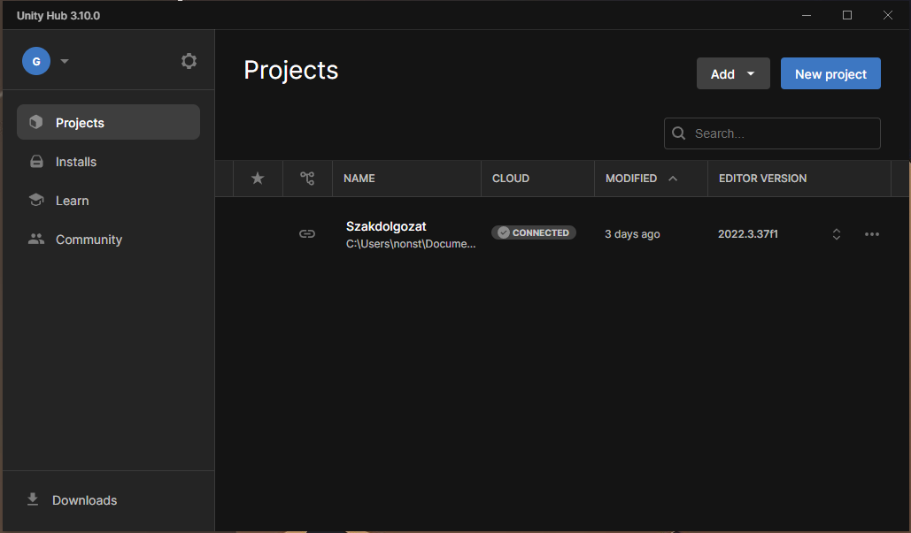Én a Unity 2022.3.37f1 Editor verzióját választottam mivel ez egy megbízható régóta támogatott LTS verziónak számít. Kódoláshoz a Visual Studio 2022-es verzióját használtam, illetve a fejlesztés nyomon követesét a GitHub Dekstop alkalmazásában figyeltem, mivel így a Push-Pull metódust használva egy online repository-ból több helyről is hozzáfértem a projekthez és naprakészen tudtam fejleszteni.

3. ábra: Unity Hub felülete

## Fejlesztés dinamikájának lépései

Ezen lépések alapjai gyakran előbb képesek megszületni, mint hogy bármi anyagi jellegű támogatásról vagy kivitelezésről szó esne. A koncepció váza ötlet szinten lehet, hogy évekkel ezelőtt is létezett. Ilyenkor fontos a teljeskörű felmérés és a fejlesztési szakaszok megállapítása.

A lépések ezekben a pontokban meghatározhatók:

* Ötlet és Koncepció kidolgozása
* Játékmenet tervezése
* Technológia és Eszközök kiválasztása
* Prototípus készítése (Alfa fázis)
* Béta tesztelés és adatbázis felállítása
* Kiadás
* Statisztikai elemzés

A lista a teljeskörű fejlesztés lefedését hivatott elméleti szempontból ellátni. Egy nagy fejlesztő cég és egyénileg dolgozó szabad általában önerőből finanszírozott játékfejlesztőnek (azaz másnéven Indie játékfejlesztőnek) is kulcsfontosságú definiálni a lépéseket, ami alapján konzisztensen meg lehet határozni bármelyik pillanatban, hogy a jelen állás szerint hol tart a projekt. Ez alapján lehet teljesítménymutatókat, célokat vagy pénzügyi döntéseket meghozni, megalapozni.

### Ötlet és koncepció kidolgozása

Az ötletelés fázisban alakul ki a koncepció és ez a játékfejlesztés első és nagyon fontos szakasza. Itt határoztam meg a projekt alapjait, és alapoztam meg a későbbi fejlesztési döntéseket. Fontos egyértelműen meghatározni, miről fog szólni a játék, mi lesz a központi élmény, és milyen érzéseket akar kiváltani a játékosokból egyszóban milyen céllal születik. Itt fektetjük le a mechanikai alapokat és a narratív irányvonalat. Ezek mellett, ami piaci szemszögből még fontos lehet az a piaci réteg megcélzása, illetve a befogadóréteg meghatározása magyarul a célközönsége.

Fontos meghatározni a játék műfaját is mivel a története szempontjából, illetve grafikai és világépítési szempontból fontos tud lenni, hogy hova van a játékos belehelyezve. A nagyobb játékkiadók gyakran csinálnak piackutatást a koncepció felállításakor pont azzal a céllal, hogy megtudják a tökéletes réteg, műfaj, stílus, hogy van elképzelve az adott generációban, korszakban.

### Játékmenet tervezése

A játékmenet tervezése a projekt egyik kulcsfontosságú szakasza, mivel itt dől el, hogy a játék milyen interakciókat kínál a játékosok számára. Ebben a fázisban határozod meg, hogyan fog működni a játék mechanikája, milyen szabályok irányítják, és milyen kihívások várnak a játékosokra.

A számomra felmerült kérdések a következők voltak:

* Mi lesz a játékos célja, mit kell teljesítenie?
* Mit kap jutalmul a teljesítésért?
* Mi motiválja a játék folytatásában?
* Milyen eszközökkel és mechanikákkal éri el ezt a célt?
* Hogyan biztosítod, hogy a játék kihívásai érdekesek és kiegyensúlyozottak legyenek?

Számos hasonló kérdést tettem fel magamnak annak érdekében, hogy értelmet adja a játéknak és folyamatosan le tudja kötni a játékos figyelmét

A játékos célja a minél jobb eredmény elérése lesz, egyfajta versenyszellem, amit a többi játékos eredményei láttán érezhet. A motiváció sokakban megvan, hogy mások felé kerekedjenek és ezt ezen játékok során megtehetik mivel az top eredmények láthatóak. Ez egyben meg tudja adni a játékosnak a motivációt is mivel mások felé tud kerekedni a saját generációján belül. A játékok teljesítéséért a játék megerősítéseket küldd a teljesítésről, illetve az azzal elért helyezésről. A mechanikák, amikkel ezt el tudom érni pont a tesztekben merülnek ki. Logika, reakcióidő, gyorsaság, türelem, memória. Ezek mind olyan tesztelhető készségek, amikkel mindenki rendelkezik csak eltérő arányban.

A játékmenet tervezésénél figyelembe kell venni az interaktivitást és a játékosok viselkedését is. Fontos, hogy a játék különböző rétegeket kínáljon: például legyen benne gyorsan megtanulható, de mélyebb stratégiákat kínáló rendszer.

Általánosságban ebben a szakaszban készülnek a dokumentációk és az első vázlatok a játék rendszereiről, mint például:

* Fő mechanikák és játékrendszerek (pl. harc, felfedezés, építés stb.)
* Szintek és pályák szerkezete
* Interfész és felhasználói élmény tervezése

A játékmenet prototípusok segítségével tesztelhető, hogy láthatóvá váljon, mennyire szórakoztató és működőképes a tervezett rendszer. Az eredmények alapján a tervek finomhangolása elengedhetetlen a későbbi fejlesztési szakaszok sikeréhez.

A cél itt az, hogy egyértelmű, részletes, és átlátható tervet készíts, amely a fejlesztőcsapat minden tagja számára érthető, és amely alapot biztosít a játék megvalósításához.

Az én esetemben a játék mechanikáinak kitalálása a koncepcióban és a tesztelhetőségben merült ki, mivel olyan játékokat kellett kitalálnom, amik reprezentálni tudják az adott játékos generáción belüli eredményeit. A játékoknak érthetőnek kell lenniük idősek és gyerekek számára is, figyelemfelkeltőnek kell lennie, hogy meg tudja fogni az adott játékos fantáziáját és logikailag konzisztensnek kell lennie, amivel elkerülhetők a félreértések és logikai malőrök.

### Technológia és eszközök kiválasztása

A megfelelő technológia és eszközök kiválasztása döntően befolyásolja a játékfejlesztés menetét és eredményét. Ez a lépés alapozza meg a munkafolyamatokat, illetve határozza meg, hogy a csapat vagy az egyén milyen gyorsan, hatékonyan és kreatívan tud dolgozni.

Ebben a szakaszban határoztam meg, hogy a projekt igényeihez melyik fejlesztői motor, nyelv, platform és eszközök illenek leginkább. Kiemelt szerepet kap a játék célplatformja (pl. PC, mobil vagy konzol) és a rendelkezésre álló költségvetés, illetve azt befogadó közönség. Például egy komplex, 3D-s akciójátékhoz más technológia szükséges, mint egy egyszerűbb mobiljátékhoz.

A döntés során nemcsak technikai tényezőket kell figyelembe venni: az eszközöknek és a technológiának támogatnia kell az együttműködést és a verziókezelést is, hiszen a fejlesztés későbbi szakaszaiban az időt és erőforrást takaríthat meg.

Egy jó technológiai választás nemcsak a jelenlegi projekt igényeit kell, hogy kiszolgálja, hanem a jövőbeli frissítések és bővítések lehetőségét is figyelembe kell vennie. Egy rossz döntés ugyanis korlátokat szabhat, amelyek lassítják a fejlesztést, vagy akár gátolják a játék koncepciójának teljes megvalósulását. Ezért a választási folyamatot mindig alapos kutatásnak kell megelőznie.

A cél egy olyan technológiai háttér kialakítása, amely összhangban van a csapat képességeivel, a projekt céljaival és a végső játékélménnyel. Ez a döntés alapvetően határozza meg, hogy a játékfejlesztés milyen irányban halad tovább.

### Prototípus készítése (Alfa fázis)

A prototípus vagy másnéven „Alpha version” egy félkész állapota a játéknak. Ilyenkor pont ott tart általában a fejlesztés, hogy a fejlesztőcsapatnak szüksége van külső tesztelőkre a belső tesztelő embereken kívül. Illetve ez a fázis a promótálás kezdete, amikor a nagyvilág számára megjeleníthető tartalom készülhet a meglévő kinézetről, működő funkciókról és egy kicsit meg tudja mozgatni azt a réteget, akik az adott zsánerre nyitottak.

A tesztelésekhez privát hozzáféréseket szoktak osztogatni a kontent készítő videósoknak vagy stream-er embereknek, akik nemcsak, hogy az esetleges „bug” -ok megkeresésében is sok segítséget tudnak nyújtani, de a közönségük már biztosíthat egy nagyobb vagy kisebb számú befogadóréteget a játék felhasználóbázisának.

Mechanikailag és fejlesztési szempontból, a prototípus készítésekor a hangsúly a működésen van, nem a grafikai részleteken. Az egyszerűbb, „helykitöltő” elemek (például alapvető modellek, textúrák vagy animációk) használata lehetővé teszi, hogy a csapat gyorsabban dolgozzon, miközben a játékmenet alapjaira összpontosít. [6] [7]

Egy prototípusnak a következőket kell tartalmaznia:

* A játék legfontosabb mechanikáinak működő modelljét. Például, ha a játék tartalmaz harcot, ugrást vagy rejtvényeket, ezeknek már működniük kell.
* Alapvető felhasználói felületet, amely segíti a játék tesztelését, még akkor is, ha ez csak ideiglenes dizájn elemekkel van megoldva.
* Ideiglenes vizuális elemeket („placeholder” grafikák), amelyek segítik a funkciók vizualizálását, de nem reprezentálják a végleges művészeti irányvonalat.

### Béta tesztelés és adatbázis felállítása

A béta tesztelés a játékfejlesztés egyik legfontosabb része, ahol a cél a stabilitás, hibajavítás és a játékmenet finomítása. Ebben a szakaszban a játék már majdnem kész, de szükség van a játékosok visszajelzéseire, hogy a lehető legjobb élményt nyújtsa. Ezzel együtt történik az adatbázis létrehozása is, ami a játék technikai hátterét adja, főleg, ha online vagy többjátékos funkciók is vannak.

A bétatesztelésnek két folyamata van:

* Zárt bétatesztelés:

Csak kiválasztott tesztelők (pl. csapat tagjai, meghívott szakértők vagy dedikált tesztelők) játszhatnak a játékkal. Ez lehetőséget ad arra, hogy kontrollált környezetben gyűjts adatokat.

* Nyílt bétatesztelés:

A játék szélesebb közönség számára elérhetővé válik, így nagyobb volumenű visszajelzést kapsz a játékélményről és a technikai stabilitásról.

Az adatbázis felépítéséhez a koncepció által már előre tudható, hogy mekkora komplexitású struktúrára lesz szükség, mivel minél nyíltabb online terekben a játék annál fontosabb a jogi és személyi adatok biztonságos eltárolása és megőrzése. Ebben az esetben a tesztelési jelleg miatt a játékosoktól csak alapvető adatokat kérünk be ami a statisztikához vagy a beazonosításhoz szükséges lehet. Ilyen adatok például a játékos neve, születési dátuma és email címe. Mint egy űrlap kitöltésekor.

Ha az adatbázis készen áll a tesztelési folyamatnak több külön célja kerül előtérbe, ami a fejlesztési szempontokat és az élvezeti szempontokat finomítja a játékosok számára.

Előtérbe kerül a hibajavítás, játékmenet optimalizálása, teljesítmény optimalizálása és a játék felhasználói vélemények általi javítása. Mivel ezek a visszajelzések segítenek megérteni, hogyan reagálnak a játékosok a játék mechanikájára, történetére és általános élményére.

Azt mondják, ha a felhasználó elégedett a cég is elégedett lesz. Sok esetben sajnos van példa arra, hogy egy cég visszaél a játékosok ideével és energiájával. Illetve vannak esetek amikor egy játék fejlesztése megakad a béta fázisban és az éveken keresztül csúsztatott megjelenési dátumig nem jut el a játék. Ilyen volt például a Star Citizen, a játékot 2014-ben tervezte kiadni a Cloud Imperium Games kiadó, a koncepciója egy masszív űrszimulátor játék, ami akkoriban nagy mértékben hívta fel magára a figyelmet, a végtelen univerzum és a valósághű fizika ígéretével. A közösségi finanszírozás révén rekordösszeget gyűjtött (600+ millió dollár). Ám a játék évek óta az „alpha” szakaszban van, és bár folyamatosan frissül, a végleges megjelenés időpontja bizonytalan. Emiatt a támogatók nagy része csalódott a kiadóban a be nem teljesített ígéreteik miatt.

### Kiadás

A játék kiadása a fejlesztési folyamat csúcspontja, ahol a projekt végre a közönség elé kerül. Ez a szakasz magában foglalja a technikai, marketing és logisztikai feladatok összehangolt végrehajtását, hogy a játék sikeresen elérje a célközönségét.

* Végleges verzió elkészítése:

A béta tesztelésből származó hibák javítása, optimalizációk és az utolsó finomhangolások befejezése után a játék eléri a „gold master” állapotot, vagyis a kiadásra kész végleges verziót.

* Platformkövetelmények teljesítése:

Ha a játékot különböző platformokra szánják (pl. Steam, konzolok, stb…), minden platform specifikus követelményét teljesíteni kell. Ezek magukban foglalhatják a minőségellenőrzési vizsgálatokat (pl. PlayStation Certification, Apple App Review).

* Kiadói dokumentáció:

Minden hivatalos anyagot, például licencszerződéseket, adatvédelmi szabályzatokat és felhasználói kézikönyveket elő kell készíteni. A kiadás a játékfejlesztés gyümölcse, ahol a munka során megálmodott ötletek végre életre kelnek a játékosok számára. A megfelelő előkészítéssel és utókövetéssel a kiadás nemcsak a projekt lezárását, hanem hosszú távú sikerek kezdetét is jelentheti.

### Statisztikai elemzés

A statisztikai elemzés döntő része a játékfejlesztés utolsó szakaszának. Segít a fejlesztőknek és kiadóknak megérteni a játék teljesítményét, valamint a játékosok viselkedését és kedvelését. Ez az információ elengedhetetlen a további fejlesztésekhez, frissítésekhez, hibajavításokhoz, és a játék sikeres életciklusának biztosításához.

Ebben a projekt környezetben ez a legfontosabb rész, mivel a tesztelői adatbázis kielemzése után kerülnek elő a válaszok a feltett hipotézisek és kérdések megválaszolására. Az eredmény lehet várt/váratlan, de akármi is legyen kutatási teret nyithat azoknak, akik tovább foglalkoznának ezzel a kérdéssel.

# Saját projekt felépítése

## Tervezési szempontok

A projekt sikeres kivitelezéséhez fontos volt meghatározni azokat a tervezési elveket és szempontokat, amelyek biztosítják a játék átláthatóságát, optimalizálhatóságát és a felhasználói élményt.

Első sorban egy olyan intuitív játékmenetet kellett meghatározni, ami a megadott fejlesztési célnak megfelel tehát különböző játékok által megállapíthatók generációs különbségek a felhasználók digitális képességeiben. Tehát a szinteket úgy határoztam meg hogy mindegyik egy-egy olyan képességet teszteljen a játékosoknál, ami attól függően jobb vagy rosszabb lehet minél többet találkozott a játékos ilyen jellegű virtuális játékokkal, minél gyakrabban old meg bonyolultabb, összetettebb gondolkozást igénylő feladatokat, illetve minél több olyan eszközt használ a mindennapjaiban, ami befolyásolhatja a megoldás kialakulásának idejét vagy éppen a megoldás minőségét.

A szinteket így 4 részre tagoltam és az által álltam neki a fejlesztésnek.

### Első szint (Simon say’s)

Az első szint a játékos logikai képességeit hivatott felmérni így több opció közül én a „Simon mondja” nevű közismert játék egyik változatát szerettem volna megvalósítani.

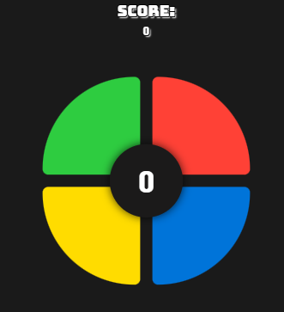A játék egy klasszikus formája a memóriajátékoknak, lényege, hogy a gép által generált színeket a játékos ugyan abban a sorrendben vissza tudja adni és minden helyesen eltalált kombináció után egy színnel bővül a sorozat, így szükség van folyamatos figyelemre és pontosságra. A cél, hogy a játékos minél tovább képes legyen pontosan visszaidézni a szekvenciát és el tudjon érni minél magasabb pontszámot.

X. ábra: Simon Say’s illusztráció egy online memóriafejlesztő felületről

A játék nem csak szórakoztatás szempontjából alkalmas a feladatára, de a játszása során rengeteg kognitív készség fejlődik. Alapvetően az agyunk rövidtávú memória központja az, amit igénybe vesz, de a figyelemkontrollt is erősíti mivel a folyamatosan gyorsuló és bővülő sorozatot pontosan kell visszaadni. Ezen kívül nagy a szerepe a koncentrációs készségnek is, hiszen egy apró figyelmetlenség és a folyamat lezárul.

Az ilyen jellegű kihívások pozitív hatással vannak az agyunk működésére és tökéletes első kihívás a kevesebb digitális kompetenciával rendelkező személyek számára is. Segíthet a mentális frissesség megtartásában. Emellett a rendszeres memória- és figyelemgyakorlatok segíthetnek a tanulási képességek fejlesztésében, az információk gyorsabb feldolgozásában és a problémamegoldó készség javításában. A játék tehát nem csupán szórakoztató kihívás, hanem hasznos eszköz is lehet a többi szint felvezető játékának. A különböző generációba született személyek számára egyaránt ismerős a játék neve így nem okozhat gondot a tesztelők számára. Illetve a játékmenet könnyen átlátható így gyorsan elsajátítható és tanulható.

#### Vizuális kialakítás

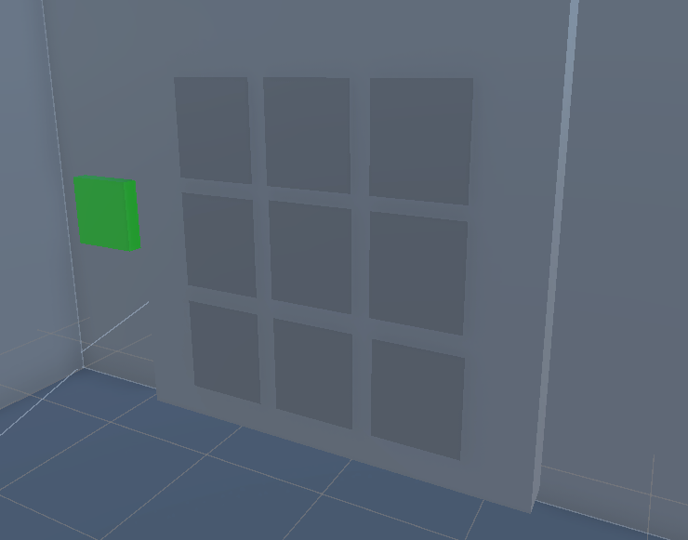Az alapvető játék mintájára én is létrehoztam egy 3D-s játékpanelt, amibe beleépítettem a játék mechanikáit. A játék vizuálisan letisztult és minimalista, ami segít a játékos figyelmét a lényeges elemekre irányítani. A falon található négyzetrácsos panel egy interaktív felület, amely a játék fő mechanikáját támogatja. A mellette lévő zöld gomb vizuálisan jól elkülönül mivel a játék indítására szolgál. Az egyszerű geometriai formák és a kontrasztos színek egyértelművé teszik a játékos számára, hogy mely elemekkel lehet kapcsolatba lépni, ezáltal intuitív felhasználói élményt biztosítanak.

X. ábra: Simon Say’s vizuális kialakítása

Ez a verzió a klasszikus Simon mondja játék egy továbbfejlesztett és nehezített változata, mivel nem csupán a hagyományos négy színnel operál, hanem egy kilencgombos rácsot használ, ami jelentősen növeli a kihívás szintjét. A megnövelt lehetőségek miatt a játékosnak több vizuális információt kell feldolgoznia és hosszabb szekvenciákat kell megjegyeznie.

A panelen kívül a felhasználói interfészen is látható olyan elem, ami a játékhoz köthető, ez egy pontok visszajelzésére szolgáló panel, ami folyamatosan frissül amint a játékos a „következő szintre lépett” tehát egyel bővül az eddigi színek kombinációs listája.

#### Játék logika kialakítása

A játék kialakításában voltak logikai és programozási kihívások mivel ez egy kibővített verziója az alapvető 4 gombos változatnak. A mechanikája alapvetően 4 kulcsfontosságú elemből épült fel:

* Szekvenciális színgenerálás
* Felhasználói bemenetek lekezelése
* Ellenőrzési fázis
* Játékállapotok kezelése és pont mentése

Ezek az elemek 4 különböző osztály segítségével kerültek implementálásra, így elkülöníthető minden segédfolyamat, illetve logika, ami a játék játszhatóságát alapvetően nyújtja. A kódok elkülönítése a fejlesztés szempontjából fontos volt mivel így konzisztensebb, letisztultabb és átláthatóbb lett, ami továbbfejleszthető és könnyen hibakezelhető.

#### Szekvenciális színgenerálás

A színek generálása az egyik fontos metódusa a játéknak mivel ez által bővül az a színlista, amit a játékosnak pontos sorrendben vissza kell adnia. Az általam megvalósított verzió máshogy közelíti meg ennek a logikának a felépítését.

A gombok sorrendjét egy listába tárolom és folyamatosan bővítem a gép által random sorsolt gombbal. A kódom használati gyakoriság által véletlenszerűen választja a soron következő gombot, azért építettem bele ezt a metódust mert a tesztek során többször előfordultak olyan sorozatok, amik ismétléses alapon ugyan azokat a gombokat használták fel, ez egyszerűsítette a játékot és lehetővé tette a könnyű pontszerzést. A komplexitást ezáltal a módszer által növelni tudtam, mivel így minden gomb kihasználásra kerül és jobb koncentrációs készséget igényel a gombok szétszórtsága és mennyisége miatt.

Ehhez a már elmentett sorrendben lévő gombokat egy úgynevezett „Dictionary” -be is menti, ami kulcs-érték párokat tárol így tudja meghatározni, hogy adott gomb hányszor került eddig használatra.

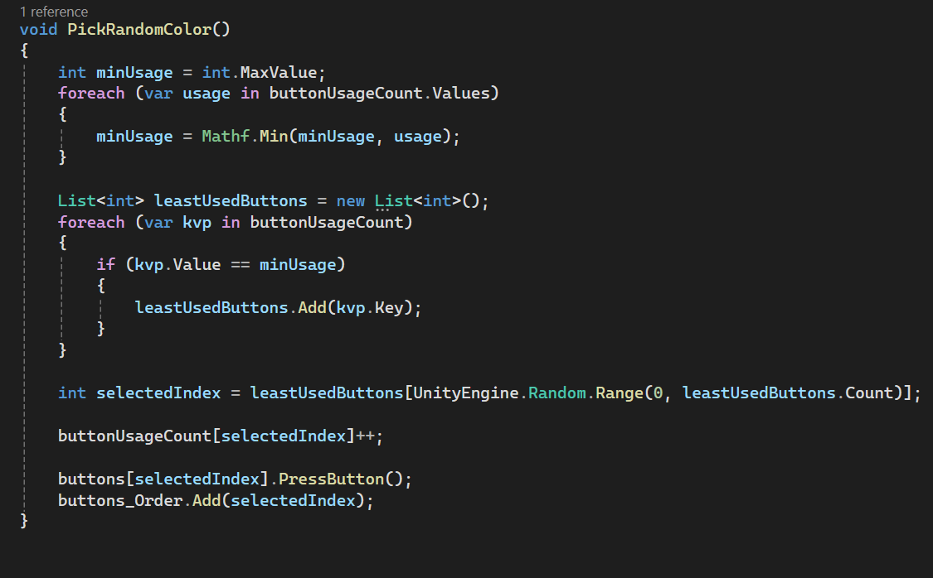A függvény, ami a random kiválasztást kezeli a PickRandomColor () néven van meghatározva.

X. ábra: PickRandomColor () függvény színek random kiválasztásához

Maga a függvény egy egyszerű folyamat elvén működik:

1. Létrehozunk egy változót az elején, amelyben a legkisebb előfordult számot fogjuk tárolni (int minUsage)
2. Végig megyünk a szótár elemein egy ciklussal és egy matematikai függvénnyel meghatározzuk és átadjuk a legkevesebbszer használt gomb előfordulási számát
3. Létrehozunk egy listát (a leastUsedButtons tartalmazza az összes olyan gomb indexét, amely a legkevesebbszer szerepelt a játék során) és Ha egy gomb előfordulási száma (kvp.Value) megegyezik az előzőleg kiszámított minUsage értékkel, akkor hozzáadjuk a listához
4. Ha több olyan gomb van, amely egyformán kevésszer szerepelt, akkor véletlenszerűen kiválasztunk közülük egyet és a selectedIndex egy olyan gomb indexét fogja tartalmazni, amit hozzáadathatunk a sorozathoz
5. a buttonUsageCount szótárban megnöveljük a kiválasztott gomb előfordulásainak számát
6. A gép megnyomja az adott gombot, hogy ez vizuálisan is jelezve legyen a játékosnak majd hozzáadjuk ahhoz a listához, ami a játék jelenlegi sorozatát tárolja

Ez a módszer jobb és kiegyensúlyozottabb, mint egy teljesen véletlenszerű választás. Így sosem lesz egyhangú a játék.

#### Felhasználói bemenetek lekezelése

A játékban 2 fajta fő felhasználói bemenet van:

1. A játék indítására használt gomb

Itt a kód egy gomb komponens formájában van inicializálva, ami megnyomásra elindítja a folyamatot. A gomb megnyomásakor meghívódik egy ResetGame () nevű metódus, ami alaphelyzetbe állítja az értékeket például a:

* Játékos eredményét
* Törli a gombok sorrendjének listáját
* Visszaállítja a játék alapvető sebességét
* Alaphelyzetbe állítja a gombok előfordulásának szótárát
* Elrejti a játék végén visszajelzésül szolgáló értesítést
* 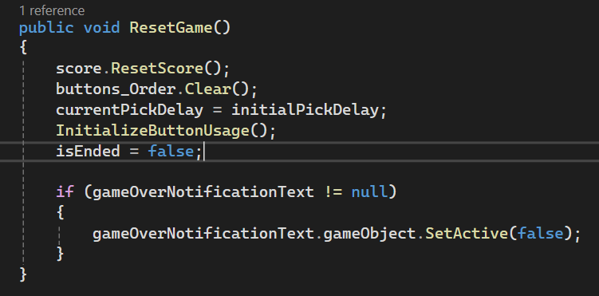A játék végét jelző változót visszaállítja „hamis” értékre

X. ábra: ResetGame () metódus

1. Simon gombok megnyomása

Itt a játékos a megadott „SimonSaysButton” nevű listában lévő (összesen 9) gombot képes megnyomni. Amikor rányom egy gombra meghívódik egy függvény, ami ellenőriz 3feltételt:

* 1. A játék éppen nem mutatja a sorozatot
  2. Van legalább egy gomb a sorrendben
  3. A játék nem ért véget

Ha ezek a feltételek teljesülnek akkor a játékos meg képes nyomni a gombot majd jön a vizuális visszajelzés a játékos számára a gomb felvillanásával és egy hang lejátszásával. Ezután a játék ellenőrzés fázisa következik.

#### Ellenőrzési fázis

Amint megtörténik a játék általi gomb kiválasztása és a játékos erre reagálva megnyomott egy gombot, ami szerinte a soron következő, elkezdődik az ellenőrzése annak, hogy az adott gomb jó volt-e.

Itt 2 lehetséges dolog történhet:

1. A játékos a helyes gombot nyomta meg

* a „pickNumber’ változó növekszik ezáltal érzékeli a játék a tovább haladást
* növekszik a játékos pontszáma
* elindul a következő színválasztási folyamat

1. A játékos a helytelen gombot nyomta meg
   * a játék végét jelző változó igaz értékre vált (isEnded)
   * meghívódik a Game Over () metódus

#### Játékállapotok kezelése és pont mentése

Amint meghívódott a Game Over () függvény a játék ciklikussága megszakad és a következő lépések hajtódnak végre:

* Elmenti a játékon belül a végső pontszámot
* Ellenőrzi, hogy született-e új rekord a pontszámmal
* Megjeleníti az értesítést ami a játék végét jelzi a játékosnak
* 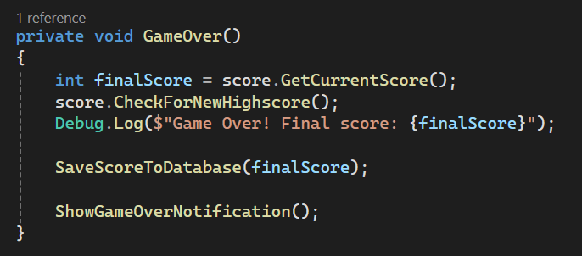Elmenti a pontszámokat az adatbázisba a játékos azonosítójával

X. ábra: Simon Say’s Game Over () függvény

### Második és harmadik szint (Pontossági reakciós teszt)

A második szint mechanikailag egy célpontokra lövő játékot prezentál a játékosnak. A célpontok bizonyos időközökkel periodikusan jelennek meg, és ezeket kell minél pontosabban kilőni.

Ez a játék sok szempontból kiderítheti az egyének digitális képességeit mivel komplexebb irányításra van szükség hozzá. Aki nem találkozott még videojátékokkal, amiben megtalálható a lövés metódus, mint olyan, annak a feladat, hogy a célpontokra minél gyorsabban és pontosabban rá tudja húzni az egeret majd kattintani tudjon megerőltető és fárasztó lehet. Ennek a gyakorlatnak az ismétlésével viszont nem csak az egérrel való kordinációs képesség javulhat a 3 dimenziós térben, de később ez a tudás felhasználható sok más népszerűbb játékban is és meghozhatja a játékos kedvét az ilyen jellegű kikapcsolódáshoz is.

Pszichológiai szemszögből vizsgálva, akár közelebb hozhatja az idősebb generációt (akik nem rendelkeznek nagy digitális tudással) a fiatalabbakhoz, akik ilyen jellegű játékokkal nap mint nap találkoznak, játszanak és lekötik az idejüket. A közös tanulási folyamat szociális értékeit nem szabad alábecsülni, mivel az, ha a fiatalabb tud tapasztalatot átadni az idősebbeknek közös tanulási metódusok által, könnyen örömtelivé tehet pillanatokat és hozzásegítheti az idősebbeket a könnyedebb digitális eszközhasználathoz. A javuló teljesítmény így nem csak a játékokban mért eredményekben ütközhet ki, hanem a mindennapokban is előidézheti a magabiztosabb eszközhasználatot ezzel rengeteg önbizalmat növelve az egyéneknél.

Sok tanulmány szerint az egyének érzékelési képességei nagy arányban tudnak fejlődni ilyen jellegű játékok játszásával mivel gyors reakcióidőt és döntéshozatalt igényelnek és az ingereknek hála ezek a „skill” -ek gyorsan tudnak fejlődni. Ezen kívül az úgynevezett „multi tasking” tehát szétosztott figyelmet igénylő feladatok elvégzésében is képesek fejlődni.

Sok szülő és ezzel foglalkozó szakember szerint viszont az akciójátékok túl gyakori használata vagy játszása okozhat személyiségben feltűnő változásokat, amik negatív irányba terelik a játékost. Az erről szóló cikkek azt kutatják, hogy milyen hatással vannak a „lövöldözős” játékok a stresszközpontunkra ezáltal a türelmi képességünkre és a nyugalmunkra. A játékok megjelenésekor ezért fontos kérdés eldönteni az adott játék irányultságát és az ennek megfelelő tartalmi besorolást adni neki. Erre már van bevett gyakorlata a játékiparnak, amit „PEGI” -nek hívnak ez a „Pan European Game Information” rövidítése és egy olyan besorolási rendszer, ami arra szolgál, hogy ezáltal egy megfelelő egységes módon legyenek a fogyasztók tájékoztatva, hogy pontosan mit is tartalmaz a videójáték.

A következő besorolási szintek vannak:

* **3+** – Minden korosztálynak megfelelő, erőszakmentes.
* **7+** – Enyhe félelmetes jelenetek lehetnek benne.
* **12+** – Enyhébb erőszak, trágár nyelv, szexuális utalás.
* **16+** – Erőszak, durva nyelv, droghasználat valósághű ábrázolással.
* **18+** – Intenzív erőszak, explicit szexuális tartalom, súlyos nyelvezet, súlyosabb témák.

Ezen kívül, ha a játék megkapta a besorolási szintet különböző jelzők kerülhetnek még a dobozára, amik az alábbiak lehetnek:

* Erőszak/Agresszió
* Durva nyelvezet
* Félelem keltő elemek
* Drog- vagy alkohol fogyasztás
* Szexuális tartalom
* Szerencsejátékok
* Diszkrimináció
* Online interakciók

X. ábra: PEGI tartalom jelzések

Az eddig olvasott irodalmak és tartalmak által én a saját projektemet nézve úgy döntöttem, hogy 2 értéket fogok mérni a szinteken. A pontosságot találati pontok koordinátái szerint és reakcióidőt, ami megjelenéstől találatig számított másodperc és milliszekundum formában kerül eltárolásra.

#### Vizuális kialakítás

A játék környezete szerint a szobának egy máshogyan kialakított verziójában játszódik. A játékos belépve 2 elemre lehet figyelmes, egy pisztolyra, ami egy oszlopon van elhelyezve és egy zöld gombra, ami az indítást vezérli.

Közelebb érve felugrik a játék moduláris ablaka, amiben megtalálható a szöveg, ami segít a játékosnak megérteni, hogy mi is lesz a feladata ebben a kihívásban, illetve irányt mutat a játék elkezdéséig.

Első lépésként felhívja a figyelmét a pisztoly felvételére, ami nélkül nem tudja elkezdeni a játékot. Ha mégis megpróbálja egy felugró szöveg emlékezteti a következő kiírással „Kérem vegye fel a fegyvert”.

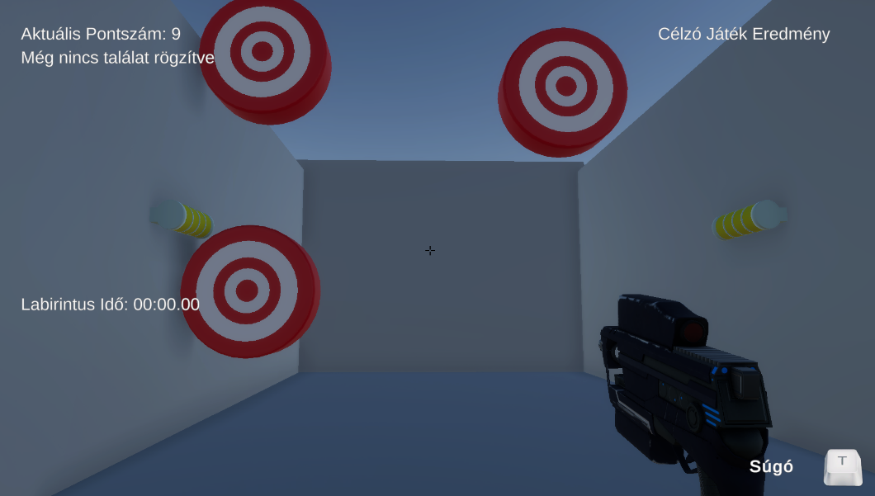Ha a felvétel megtörtént és a játékos megnyomta az indító gombot, a játék visszaszámol és a játékos előtt elkezdenek megjelenni a céltáblák, amik már kilőhetők. Majd a játék végeztével egy szöveg tovább haladásra utasítja a játékost.

X. Ábra: 2. szint megjelenés illusztrálása

#### Játék logika kialakítása

A játék több fő mechanikából áll, amik összehangoltan tudják kiadni a teljes játékélményt. A kulcsmechanikák a következők:

* Indító mechanizmus (a gomb segítségével)
* Lövési mechanizmus (bal kattintással)
* Célpontok megjelenítése (ciklikus generálással)
* Találati pont meghatározása és reakcióidő mérése
* Adattárolás találatkor (lövési szekciókkal)

Mivel a 2. és 3. szint is lövési metódusok által működik ezért ezek hasonló módon vannak scriptelve. A 2 játékot lövési szekciókkal külön választottam „Target” adatok és „Shooting” adatokra. A „Target” játék szimbolizálja a 2. szintet és a „Shooting” a 3. szintet. Minden játékosnál a játékos adatfelvitele után keletkezik az adatbázisban egy úgynevezett „Shooting Session” és a lövések után az adatok a megadott „Session ID” -val tehát szekció azonosítóval kerülnek mentésre. Így minden játékoshoz specifikusan köthető egy-egy generált adat.

Az indító mechanizmus egy gomb segítségével történik, ami egy script-el van ellátva. Mivel a 2 szint különböző módon kezdi el a ciklus generálást ezért az indító gomb kódjai is el vannak egymástól különítve és csak bizonyos funkciókban egyeznek meg.

Közös funkcióik:

1. Nem engedi a játékosnak elkezdeni a játékot amíg a fegyvert fel nem vette

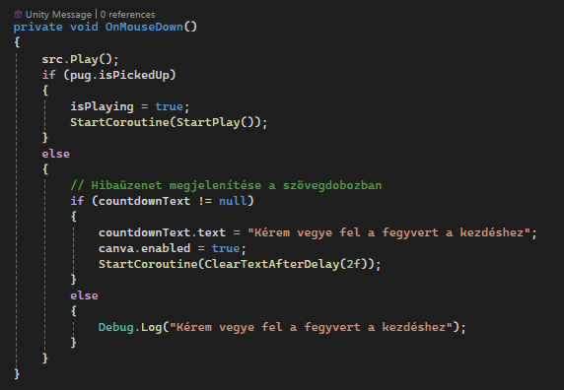A játékos amint megpróbálja elkezdeni a játékot a nélkül, hogy felvette volna a fegyvert, egy megadott szöveg megjelentésével utasítja arra, hogy vegye fel a kezdéshez a fegyvert.

X. Ábra: indító gomb kód illusztráció

Ezért részben az OnMouseDown () metódus felel, majd, ha megtörtént a felvétel, kezdődik a játék előtti vissza számlálás

1. Visszaszámlál a megnyomást követően a játék kezdése előtt

A kódnak a fejlesztő felületen referenciaként meg van adva egy üres szövegdoboz a megadott méretekkel, ide generálja a 3-ról indított visszaszámlálást majd miután végzett a számlálással eltünteti a szövegdobozt és indítja a játék célpontgenerálásának metódusát.

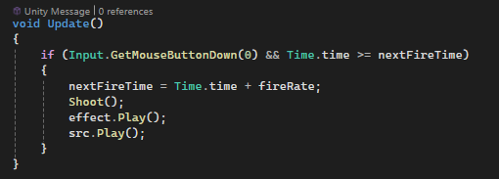A lövés mechanizmusa a pisztoly modelljéhez rendelt „Gun.cs” nevű script-el működik. Ebben a változók definiálásán kívül 2 fontosabb metódus vezérli a lövést. Az Update () metódus felel a játékos által végrehajtott lövési művelet kezeléséért. Ez a metódus minden egyes képkocka során automatikusan lefut a Unity motor működése közben, így válik teljesen alkalmassá arra, hogy valós időben figyelje a játékos bemeneti műveleteit, például a kattintásokat. Egyszerre figyeli a játékos műveleteit, szabályozza a tűzgyorsaságot, és elindítja a lövéshez kapcsolódó vizuális-hanghatásokat, ezek mellett a konkrét találati logikát.

X.ábra: Update () metódus illusztráció

A lövés kulcsmechanikáját a Shoot () metódus adja. A Shoot () metódus a játék lövésmechanikájának központi eleme, amely minden lövés során felel a találat érzékeléséért, a találati pontok kiszámításáért, az adatok rögzítéséért és a célpont sebzéséért.

A metódus működése egy raycast (sugárkövetés) használatával kezdődik, amely a játékos nézőpontjából (a hozzá rendelt kamerából) előrefelé indul el, és meghatározott távolságon belül képes észlelni, hogy a játékos mire célzott. Amennyiben a sugár eltalál egy objektumot, a rendszer megpróbálja lekérni annak Target komponensét, amely azt jelzi, hogy az adott objektum sebezhető. Ha a célzott objektum közvetlenül nem rendelkezik ilyen komponenssel, a szülő objektum vizsgálatával próbálja megtalálni azt. Ez lehetővé teszi, hogy az összetettebb hierarchiában elhelyezkedő célpontokat is kezelje.

Miután az objektum eltalálásra kerül, a rendszer kiszámítja a találati pont helyzetét az objektum lokális koordinátarendszeréhez viszonyítva. Ez azt jelenti, hogy a találat az objektum középpontjához képest értelmezhető, így pontos információt ad arról, hogy hol érte a lövedék a célt. Az így kapott koordináták két tizedesjegyre kerekített double értékként kerülnek eltárolásra.

A Shoot () metódus hozzáértően kezeli azt, hogy a játék éppen melyik szinten van. Ha az második szinten történik a lövés, akkor az Target adatbázis példányba kerülnek mentésre az új találati pontok, de csak abban az esetben, ha az adott pozíció még nem szerepel a korábban eltalált pontok listájában. Ez segít elkerülni a duplikált adatokat. A harmadik szinten, ahol a játék más típusú lövöldözési logikát alkalmaz, az Shooting adatbázis példány felel az adatok gyűjtéséért, és minden egyes találatot rögzít, akár többször is, 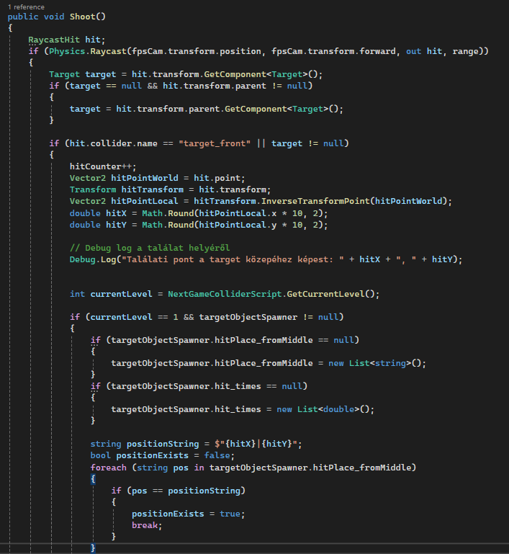valamint a Gun osztály saját hitpoints listájába is elmentésre kerülnek ezek az értékek.

X. Ábra: Shoot () metódus illusztráció

Amennyiben az eltalált objektum rendelkezik Target komponenssel, a metódus meghívja annak TakeDamage () függvényét, amely a célpont életpontját csökkenti a Gun által definiált damage értéknek megfelelően. Ez biztosítja, hogy a lövés nemcsak vizuálisan jelenik meg, hanem hatással is van a játék világára.

Összességében a lövés teljes folyamatát átfogja:

* Érzékeli a célzást és a találatot
* Kezeli az adatgyűjtést
* Alkalmazza a sebzést

A célpontok egy egyszerű Target nevű script-el vannak inicializálva, amiben 3 függvény van definiálva:

* TakeDamage (), ami a sebzés fogadására szolgál
* Die (), ami a target objektum találat utáni törlésére szolgál
* HittedObject () ami a találatot szimbolizáló bool változó visszaadására szolgál, úgynevezett „Getter” függvény

A target objektumok generálásáért 2 script felelős, a második szint esetében az ObjectSpawner () a harmadik szint esetében pedig az ObjectSpawner_1place. Az alapvető különbség ahogy fentebb is említettem, hogy a 2. szinten különböző helyekre jellennek meg a megadott számú célpontok míg a 3. szint esetében ez egy helyre való lehelyezéssel történik meg. Az osztályok fő célja, hogy a játék során meghatározott számú célpontot generáljanak egy meghatározott területen, és figyelemmel kísérjék azok elpusztítását. Emellett felelősek a találatok időzítéséért, az eredmények naplózásáért, valamint a játék végének kezeléséért is.

A második szint esetében az ObjectSpawner inicializálja a szükséges listákat és beállításokat. Első lépésként meghatározza, hogy hány célpontot kell generálni, majd a kijelölt területen belül megpróbál olyan helyeket találni, amelyek biztosítják, hogy a célpontok ne kerüljenek egymás mellé. Ennek ellenőrzésére egy algoritmust alkalmaz, amely figyelembe veszi a már meglévő célpontok pozícióját, és csak akkor helyez el egy újat, ha a generálás pozícióját nem találja túl közelinek a másikhoz. Ezáltal a játékosnak mindig egy átlátható és egyenletesen eloszló célmezőt biztosít.

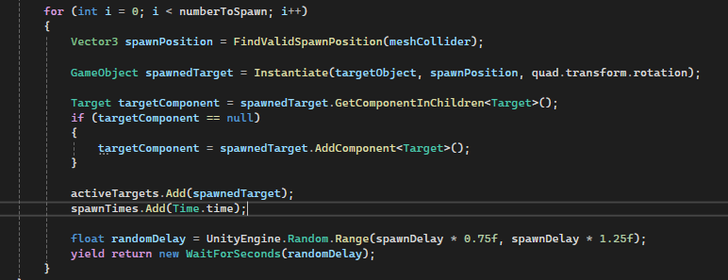A játék során az osztály folyamatosan figyelemmel kíséri, hogy mely célpontok kerültek eltalálásra. Amint egy célpont megsemmisül, a rendszer azonnal rögzíti az eseményt, eltávolítja az aktív célpontok listájából, és eltárolja a találat időpontját. Ez az időmérés kulcsfontosságú, hiszen a játék során pontos statisztikák készülnek arról, hogy a játékos milyen gyorsan és pontosan reagál. Az adatok tárolása nem csupán a játékmenet során történik, hanem a rendszer azokat egy adatbázisba is elmenti, amely később visszakereshető és elemezhető.

X. ábra: ObjectSpawner célpont generálás implementálási részlet

Amikor a játékos az összes célpontot eltalálja, a játék véget ért. Ekkor megjeleníti a megfelelő értesítést, amely jelzi, hogy a szint teljesítve lett. Az értesítés egy meghatározott idő után automatikusan eltűnik, hogy a felhasználói élmény zökkenőmentes maradjon.

A harmadik szint egy speciális változata az alap ObjectSpawner osztálynak, amely a célpontokat nem véletlenszerű helyekre, hanem egy meghatározott pontban hozza létre. Ez a játékmód egy adott helyre koncentrálja a célpontokat, mint például egy lőtéren vagy egy célorientált gyakorlópályán, ahol a játékosnak ugyanarra a pontra kell fókuszálnia. Így ez a reakció idő mérésére tökéletesen alkalmas.

A működési elve a következő, inicializáláskor beállít egy adott koordinátát, amelyet az összes generált célpont használni fog. Mivel a célpontok egy helyen jelennek meg, az osztály nem használ térbeli ütközésvizsgálatot vagy egyéb elhelyezési logikát. Ennek eredményeként az osztály gyorsabb és kevesebb számítási erőforrást igényel, miközben biztosítja, hogy a célpontok mindig pontosan ugyanott jelenjenek meg.

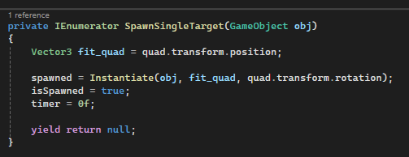Emellett az osztály felelős a célpontok követéséért és eltávolításáért is, az ObjectSpawner osztályhoz hasonlóan. Amint egy célpont megsemmisül, az osztály azonnal újat generál ugyanazon a helyen.

X. Ábra: ObjectSpawner célpont generálás implementálási részlet

A reakcióidő mérés miatt, rendelkezik beépített időmérési funkcióval, amely rögzíti, hogy mennyi idő telik el a célpont megjelenése és eltalálása között. Ezeket az adatokat a rendszer elmenti, így a játékos visszanézheti a teljesítményét, és elemezheti, hogy milyen gyorsan reagál a megjelenő célpontokra. Ezek mellett lehetőséget ad az adatok összevetésére más játékosokkal.

Amint a megfelelő számú objektum megjelent és kilövésre került, a kód értesítést küld a rendszernek, amely jelezheti a kör végét vagy a következő nehézségi szint kezdetét. Ez biztosítja, hogy a játék pontosan szabályozható maradhasson, és a játékos mindig egyértelmű visszajelzést kapjon a teljesítményéről.

### Labirintus (türelmi játék)

A navigációs képesség 3 dimenziósan kialakított térben önmagában is megpróbáltató feladat lehet annak, aki a mindennapjaiban nem találkozik ilyen jellegű játékokkal. A hagyományos 2 dimenziós játékokkal ellentétben sokkal nagyobb figyelmet igényel és fárasztóbb feladat lehet megtanulni. A kamera mozgatása elengedhetetlen, ami kézzel való komplex koordinációt igényel, ami nem csak az idősebbeknek tartogat kihívást. Ez a fajta térbeli gondolkodás kihívást jelent, ugyanakkor rendkívül hasznos edzést nyújt az agy számára. Ezek a típusú játékok intenzíven fejlesztik a térbeli tájékozódás képességét, ami alapvetően szerepet játszik az életünkben.

Sok már elkészült tanulmány és kutatás bizonyította, hogy hogyan segíti a 3D-s videojátékok használata a térbeli memória és navigációs képességek működésének fejlődését. Napjaink 3D-s játékaiban elengedhetetlen a vizuális térben való koordináció és a mentális térképezés, ezért aki gyakran játszik ilyen videójátékokkal az előbb hozzászokik egy másik játék irányításához is.

Ezen labirintus esetében az első cél az átjutás majd a feladat teljesítése. A játék során a játékos miután eljutott az útvesztő végére (amit külön színű fal jelez) besétálva elindít egy időzítőt, illetve beindítja a feladat nehézségéért felelő mechanizmusokat. Pontosítva 5 gombot jelenít meg elhelyezve a labirintuson belül, amiből 4 „rossz” és 1 „jó”. A rossz gombok megnyomásakor a gomb eltűnik és az időzítő megy tovább. Jó gomb megnyomásakor az időzítő megáll és a játék szöveges visszajelzést küld a játék végét jelezvén.

## Mappastruktúra összeállítása

A mappák elrendezése a játék tényleges fejlesztésének első aspektusa. A különböző elemek későbbi átláthatósága miatt olyan rendszert kell felépíteni, ami később is konzisztens tud maradni, még ha 1000-es nagyságú is a projekt importált vagy létrehozott objektumainak nagysága.

A számomra fontos alapvető mappák a következő képpen kell, hogy elemeket tároljanak:

* 3D elemek mappája
* Script-ek mappája
* Rendering mappa
* Sceen-ek mappája
* Sprie-ok mappája
* Material-ok mappája
* Audio fájlok mappája
* 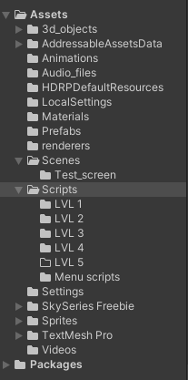Package-ek mappája

4.ábra: Projekt mappastruktúrája

Ezek által tökéletesen el lehet tájékozódni, ha új elem beillesztésére esne sor vagy egy már felhasznált elemen kellene finomítani. A scripteket szintenként külön mappába tettem mivel így a logikák nem keverednek és egy-egy játékelemhez könnyebben megtalálom a hozzá tartozó script fájlt.

## Kiválasztott script nyelv

A Unity -ben való fejlesztés miatt egyértelműen a C# nyelvet kellett választanom mivel a környezet ezt a nyelvet támogatja. Számomra nem újdonság a nyelv mivel korábban foglalkoztam már Dekstop alkalmazás fejlesztésével és játék fejlesztésével is, viszont rengeteget fejlődött az évek alatt ezért érdemes volt elsajátítanom az újdonságokat a kódolás logikájának felépítése végett.

A környezet könnyen összekapcsolható a „Visual Studio” -val, ami pár alapvető import beállítással könnyed hozzáférést biztosít azokhoz az eszközökhöz, amikre például a 3 dimenziós térben való koordináláshoz vagy a játékos interakcióinak lekezeléséhez nekem szükségem volt. Így biztosítva volt minden ahhoz, hogy megkezdjem a fejlesztést.

## Alapvető játékos irányítás

Kezdetben egy mozgási funkciót szerettem volna adni a Player-nek, így kiválasztottam egy nekem szimpatikus 3D elemet, adtam hozzá megfelelő fizikai beállítást és Collider-eket, hogy érintkezni tudjon a környezeti elemeivel majd egy script segítségével megadtam neki az alapvető irányító billentyűket, amik mozgásnál az én esetemben a „WASD” és a nyilak voltak, interaktáláskor a „bal kattintás” -al érzékelt a program és a „LEFT SHIFT” -el egy futás opciót is adtam a játékosnak.

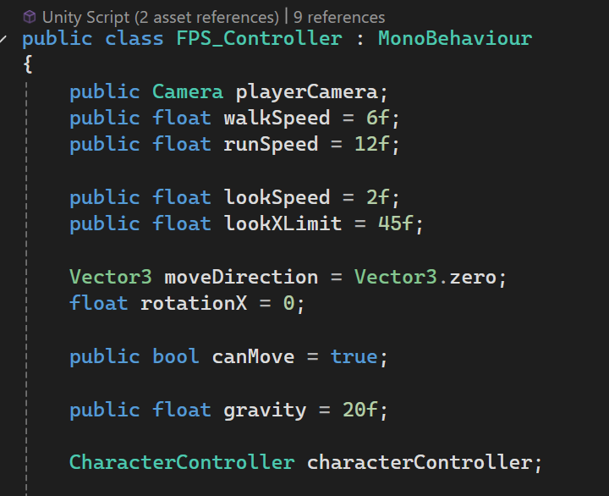A script írásakor figyelembe kellett vennem a fizikai hatásokat a játékos objektumra, illetve az ütközést a különböző objektumokkal. A változók meghatározásakor ez is kulcsfontosságú volt.

5.ábra: FPS_Controller script részlet

A kamera objektum alapvetően „playerCamera” néven kerül inicializálásra, ez a jelentben lévő egyetlen olyan objektum, ami kamera szerepet tölt be, illetve köze van a karakter közvetlen irányításához. A „player” karakteren ezen kívül még úgynevezett „Capsule” elem van, ami a 3D-s környezetben való fizika, illetve érzékelés miatt kulcsfontosságú. Az objektum önmagában nem lenne elég mivel a környezete nem látja, az objektumnak tartalmaznia kell egy Mesh Renderer-t, ami a megjelenítéséért felel, illetve egy Capsule Collider-t ami pedig a fizikai hatásokat teszi észlelhetővé (például az ütközést).

Az alap értékek meghatározásakor fontosak voltak még a képen látható „walkSpeed” és „runSpeed”, ami a mozgás sebességét hivatott meghatározni. Ahogy a „lookSpeed” és a „lookXLimit” pedig a körbetekintésnek a paramétereit határozzák meg, pontosabban a sebességét és az arányát.

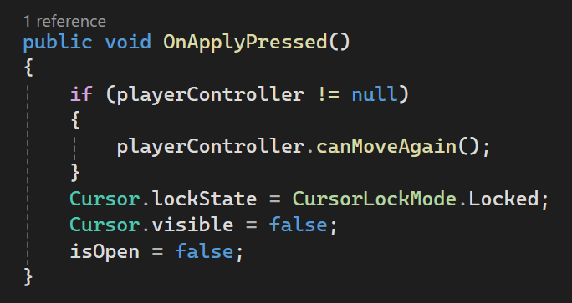A további kódok szempontjából fontos volt még a „canMove” változó, ami engedélyezni, illetve letiltani tudja a játékos mozgását. Ennek az átállítása csak akkor fontos amikor olyan környezeti hatás történik a játékossal, mint például egy oktató ablak felugrása. Az ablak felugrása után szükséges idő a megértéshez és e közben a mozgás engedélyezése elterelhetné a figyelmet a szöveg elolvasásáról. Így ezekben a pillanatokban letiltásra kerül a mozgás addig amíg az ablak aktív (tehát a játékos olvassa azt).

5.ábra: részlet TriggerZoneForWindow script részlet

Ebben a script részletben pont ennek az alkalmazására lehet látni egy példát. A kód önmagában egy üres objektumhoz van kapcsolva, amin kizárólag egy „Box Collider” található, aminek testreszabott szélességi és hosszúsági paraméterei vannak.

Feladatát tekintve arra való, hogy ha a játékos ütközik ezzel a láthatatlan dobozzal, feldob a program egy úgynevezett moduláris ablakot, ami információkat tartalmaz. Ez egy grafikai megjelenítő segítségével a háttérben inaktív egészen addig a pillanatig amíg nem találkozik a játékos a zónával.

A kód ezen része egy függvény, ami az akkor hívódik meg amikor a játékos rányom a „Rendben” gombra, ami bezárja a moduláris ablakot. Elsőnek ellenőrzi, hogy létezik-e a játékost irányító script az adott pályán, ez hibakezelési szempontból fontos. Amikor érzékelte a játékost, mint elemet és a hozzá tartozó script-et, azonnal meghívja a „CanMoveAgain” függvényt, ami annyit tesz, hogy a boolian változó értékét visszaállítja „true” tehát igaz értékre. Majd alaphelyzetbe állítja a kurzort, hogy a játék további részében ne zavarja a játékmenetet.

Irodalomjegyzék



|  |  |
| --- | --- |
| [1] | Bene Ágnes, Móré Marianna, Zombory Júlia "A digitalizáció néhány elemének időseket érintő hatásai - karantén előtti helyzetkép", 2020 |
| [2] | M. Esther del Moral Pérez, Alba P. Guzmán Duque and L. Carlota Fernández García "Game-Based Learning: Increasing the Logical-Mathematical, Naturalistic, and Linguistic Learning Levels of Primary School Students", 2018 |
| [3] | Vinton Cerf archív profilja [Online]  Avaible: https://shorturl.at/c5OMh |
| [4] | Illéssy Miklós és Huszár Ákos " Technológiai fejlődés és munkaerőpiac: hogyan hat az automatizáció a munkahelyekre Magyarországon?", 2022 |
| [5] | Központi Statisztikai Hivatal (KSH) 1.23 Digitális ismeretek statisztika [Online] Avaible: https://www.ksh.hu/ffi/1-23.html |
| [6] | GameAce Game Studio, "Game Prototyping Essentials: Everything You Need to Know", 2024 [Online]  Avaible: https://game-ace.com/blog/game-prototyping/ |
| [7] | Yuriy Denisyuk, Pingle global game development partner, " Why is prototyping important for the game development process?", 2023 [Online]  Avaible: https://pinglestudio.com/blog/full-cycle-development/game-prototyping |

Mellékletek

Ábrajegyzék

1. ábra: ábrafelirat (ha szükséges, akkor a forrás megjelölésével) [1] 1

Táblázatjegyzék

1. táblázat (forrás megjelölésével) [2] 1

1. A megfelelő rész aláhúzandó. Amennyiben a válasza NEM, akkor a következő bekezdést és táblázatot törölje a dolgozatból.